ЗАКЛЮЧЕНИЕ
по результатам экспертизы проекта бюджета
муниципального образования «Саровское сельское поселение» на 2013 год

г. Колпашево 30 ноября 2012 г.

Основание для проведения экспертно-аналитического мероприятия: пункт 2 части 2 статьи 9 Федерального закона от 07.02.2011 № 6-ФЗ «Об общих принципах организации и деятельности контрольно-счетных органов субъектов Российской Федерации и муниципальных образований», пункт 2 части 1 статьи 4 Положения о Счетной палате Колпашевского района, утвержденного решением Думы Колпашевского района от 23.04.2012 № 43, Соглашение о передаче Счетной палате Колпашевского района полномочий контрольно-счетного органа Саровского сельского поселения по осуществлению внешнего муниципального финансового контроля от 03.07.2012 № б/н, заключенное между Советом Саровского сельского поселения и Думой Колпашевского района, пункт 14 плана работы Счетной палаты Колпашевского района, утвержденного приказом Счетной палаты Колпашевского района от 16.08.2012 № 40 (в редакции приказов от 27.09.2012 № 46, от 15.11.2012 № 49), приказ Счетной палаты Колпашевского района от 21.11.2012 № 13 «О проведении экспертно-аналитического мероприятия «Экспертиза проекта бюджета муниципального образования «Саровское сельское поселение» на 2013 год».

Источники информации:

- Проект решения Совета Саровского сельского поселения «О бюджете муниципального образования «Саровское сельское поселение» на 2013 год» с десятью приложениями.
- Материалы, составляемые одновременно с проектом бюджета муниципального образования «Саровское сельское поселение», на 2013 год (на 22 листах).
- Справочные материалы к проекту бюджета муниципального образования «Саровское сельское поселение» на 2013 год (на 7 листах).
- Решение Думы Колпашевского района от 19.11.2012 № 137 «О бюджете муниципального образования «Колпашевский район» на 2013 год» (далее – бюджет МО «Колпашевский район»).
- Отчеты об исполнении бюджета муниципального образования «Саровское сельское поселение» за 2009, 2010, 2011 годы, утвержденные решениями Совета Саровского сельского поселения.
- Информация (документы, материалы), полученные по запросам Счетной палаты Колпашевского района.
Иная информация (документы, материалы).

В ходе проведения экспертно-аналитического мероприятия рассмотрены следующие вопросы:
В разделе 1 «Общие положения»:
- соответствие содержания показателей проекта бюджета муниципального образования «Саровское сельское поселение» (далее – местный бюджет, бюджет), перечня и содержания документов и материалов, представляемых одновременно с проектом бюджета требованиям Бюджетного кодекса Российской Федерации и Положению о бюджетном процессе в муниципальном образовании «Саровское сельское поселение», утвержденного решением Совета Саровского сельского поселения от 17.08.2011 № 141 (далее – Положение о бюджетном процессе);
- основные характеристики проекта местного бюджета на 2013 год, динамика основных характеристик местного бюджета;
- отличительные особенности проекта бюджета на 2013 год от бюджета на 2012 год.
В разделе 2 «Доходы проекта бюджета муниципального образования «Саровское сельское поселение» на 2013 год»:
- соответствие содержания доходной части проекта бюджета требованиям бюджетного законодательства;
- правильность формирования (расчетов) доходной части проекта бюджета;
- структура и динамика доходов местного бюджета, в том числе структура и динамика налоговых, неналоговых доходов и безвозмездных поступлений;
- определение уровня финансовой самостоятельности местного бюджета.
В разделе 3 «Расходы проекта бюджета муниципального образования «Саровское сельское поселение» на 2013 год»:
- соответствие содержания расходной части проекта бюджета требованиям бюджетного законодательства;
- правильность формирования (расчетов) расходной части проекта бюджета;
- наличие реестра расходных обязательств муниципального образования «Саровское сельское поселение» и соответствие его содержания проекту бюджета и Федеральному закону от 06.10.2003 № 131-ФЗ «Об общих принципах организации местного самоуправления в Российской Федерации»;
- структура и динамика расходов местного бюджета;
- определение ориентации направления бюджетных ассигнований на решение вопросов местного значения муниципального района;
- соответствие размера резервного фонда Администрации Саровского сельского поселения предельному размеру, установленному Бюджетным кодексом Российской Федерации. Динамика объема резервного фонда Администрации Саровского сельского поселения;
- правильность расчета объема межбюджетных трансфертов бюджету МО «Колпашевский район» из бюджета МО «Саровское сельское поселение».
В разделе «Выводы» обобщены основные результаты экспертизы и дано заключение на проект бюджета муниципального образования «Саровское сельское поселение» на 2013 год.

1. Общие положения

Проект решения Совета Саровского сельского поселения «О бюджете муниципального образования «Саровское сельское поселение» на 2013 год» (далее – проект бюджета, проект решения о бюджете) поступил в Счетную палату Колпашевского района от председателя Совета Саровского сельского поселения 21.11.2012 года для подготовки заключения по экспертизе проекта бюджета.

На момент проведения данного мероприятия Советом Саровского сельского поселения не внесены изменения в Положение о бюджетном процессе, в части осуществления внешнего муниципального финансового контроля Счетной палатой Колпашевского района в соответствии с Соглашением о передаче полномочий контрольно-счетного органа Саровского сельского поселения от 03.07.2012 б/н, в связи с чем, проверить своевременность предоставления Счетной палате Колпашевского района проекта бюджета для подготовки заключения не представилось возможным.

Показатели проекта бюджета, перечень и содержание документов, представленных одновременно с проектом бюджета, соответствуют Бюджетному кодексу Российской Федерации и Положению о бюджетном процессе в муниципальном образовании «Саровское сельское поселение».
Формирование проекта бюджета муниципального образования «Саровское сельское поселение» на 2013 год осуществлялось в соответствии со статьей 172 Бюджетного кодекса Российской Федерации, составление проекта бюджета основывалось на:
- Бюджетном послании Президента Российской Федерации от 28 июня 2012 г. «О бюджетной политике в 2013-2015 годах»;
- Прогнозе социально-экономического развития муниципального образования «Саровское сельское поселение» на 2013-2015 годы;
- основных направлениях налоговой и бюджетной политики муниципального образования «Саровское сельское поселение» на 2013 год.

Бюджетными посланиями Президента Российской Федерации от 29.06.2011 «О бюджетной политике в 2012-2014 годах» и от 28.06.2012 «О бюджетной политике в 2013-2015 годах» для достижения целей социально-экономической политики и обеспечения общественного контроля за их достижением с 2012 года была определена необходимость начала полномасштабного внедрения программно-целевого принципа организации деятельности органов исполнительной власти и, соответственно, программных бюджетов на всех уровнях управления, несмотря на это, в муниципальном образовании «Саровское сельское поселение» целевые программы на 2013 год не разработаны, соответственно Администрацией Саровского сельского поселения формирование бюджета муниципального образования «Саровское сельское поселение» на 2013 год по принципу программно-целевого бюджета не осуществлено.
В соответствии с прогнозом социально-экономического развития МО «Саровское сельское поселение» на 2013-2015 годы работа Администрации муниципального образования «Саровское сельское поселение» совместно с руководителями организаций и учреждений, предпринимателями будет направлена на сосредоточение усилий в решении главных задач: совершенствования системы местного самоуправления, обеспечение равного доступа жителей населения к социальным услугам, повышение их качества; модернизация социальной, инженерной и дорожной инфраструктуры; обеспечение сбалансированности и устойчивости бюджетной системы муниципального образования «Саровское сельское поселение», обеспечение режима эффективного и экономного расходования средств, в том числе за счет оптимизации расходов на содержание органов власти, формирования здорового образа жизни населения.
Социально-экономическая эффективность реализации концепции будет выражена в обеспечении социальной стабильности, повышении уровня и комфортности жизни населения.
К материалам, составляемым одновременно с проектом бюджета МО «Саровское сельское поселение» приложен «Прогноз консолидированного бюджета МО «Саровское сельское поселение» на 2013 год, следует заметить, что в соответствии со статьей 6 Бюджетного кодекса Российской Федерации консолидированный бюджет - это свод бюджетов бюджетной системы Российской Федерации на соответствующей территории (за исключением бюджетов государственных внебюджетных фондов) без учета межбюджетных трансфертов между этими бюджетами, на основании выше изложенного «Прогноз консолидированного бюджета МО «Саровское сельское поселение» на уровне поселения не составляется.

Основные характеристики проекта бюджета на 2013 год.

Проектом решения о местном бюджете на 2013 год предполагается утверждение сбалансированного (без дефицита и профицита) местного бюджета (доходы и расходы в сумме 11 119,5 тыс. рублей). Следует отметить, что решением о бюджете на 2012 год (в его первоначальной редакции) были утверждены доходы и расходы в сумме 11 192,4 тыс. рублей, что на 81,9 тыс. рублей больше предлагаемых к утверждению объемов доходной и расходной частей местного бюджета на 2013 год.
Динамика основных характеристик местного бюджета представлена в таблице № 1.

Таблица № 1
Динамика основных характеристик местного бюджета
тыс. рублей
Показатель | Отчет |  |  | Оценка | Проект
Показатель | 2009 год | 2010 год | 2011 год | 2012 год | 2013 год
Доходы | 9 307,0 | 10 597,0 | 10 177,5 | 14 099,1 | 11 119,5
темп роста, % | х | 113,9 | 96,0 | 138,5 | 78,9
Расходы | 9 140,0 | 10 442,0 | 10 491,3 | 14 099,1 | 11 119,5
темп роста, % | х | 114,2 | 100,5 | 134,4 | 78,9
Дефицит «-» , | 167,0 | 155,0 | -313,8 | 0,0 | 0,0
Профицит «+»
Отклонение основных показателей бюджета к уровню предыдущего года (тыс. руб.):
 |  | 2010 | 2011 | 2012 | 2013
Доходы |  | 1 290,0 | -419,5 | 3 921,6 | -2 979,6
Расходы |  | 1 302,0 | 49,3 | 3 607,8 | -2 979,6
Дефицит «-» , Профицит «+» |  | -12,0 | -468,8 | 313,8 | 0,0

По доходам бюджета на 2013 год темп роста к ожидаемому исполнению за 2012 год составляет 78,9%.
Снижение суммы доходов бюджета в 2013 году составило 21,1% (в абсолютном выражении 2 979,6 тыс. рублей) по сравнению с ожидаемым исполнением за 2012 год.
По сравнению с исполнением местного бюджета по доходам за 2009, 2010, 2011 годы сумма планируемых доходов бюджета на 2013 год увеличена на 1 812,5 тыс. рублей, на 522,5 тыс. рублей и на 942,0 тыс. рублей соответственно.
Нестабильная динамика доходов бюджета объясняется, в первую очередь, планируемыми существенными колебаниями безвозмездных поступлений.
По расходам бюджета на 2013 год темп роста к ожидаемому исполнению за 2012 год составляет 78,9%. Снижение суммы расходов бюджета в 2013 году на 21,1% (в абсолютном выражении на 2 979,6 тыс. рублей) по сравнению с ожидаемым исполнением за 2012 год связано с уменьшением планируемой суммы доходов бюджета в 2013 году, в указанном размере.
За период с 2009 по 2012 годы наблюдается динамика роста, как объема доходов, так и объема расходов местного бюджета, что отражено на рисунке 1.

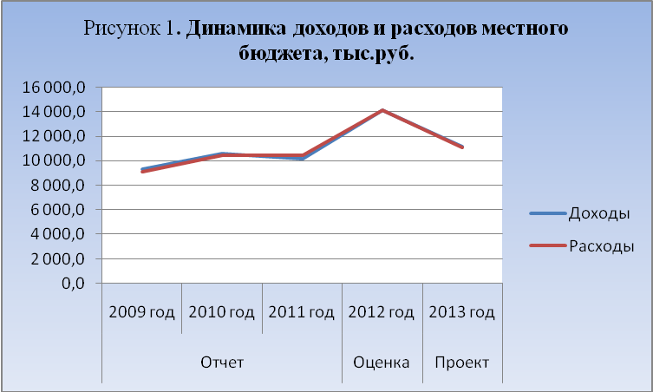
Отличительными особенностями проекта решения о местном бюджете на 2013 год от бюджета на 2012 год являются:
1. Повышение уровня заработной платы работников бюджетной сферы с учетом квалификации и профессиональных достижений работника, а также в зависимости от качества и количества выполняемой им работы. В 2013 году планируется введение новых систем оплаты труда в органах местного самоуправления лицам, замещающим муниципальные должности и должности муниципальной службы в связи с чем, проектом бюджета предусмотрено увеличение фонда оплаты труда на 14% по отношению к фонду оплаты труда 2012 года по указанным категориям работников.
2. Наличие в расходной части проекта бюджета бюджетных ассигнований на иные межбюджетные трансферты, предоставляемые из бюджета муниципального образования «Саровское сельское поселение» бюджету муниципального образования «Колпашевский район» на осуществление Счетной палатой Колпашевского района полномочий контрольно-счетного органа по осуществлению внешнего муниципального финансового контроля.

2. Доходы проекта бюджета муниципального образования
«Саровское сельское поселение» на 2013 год

Доходы бюджета муниципального образования «Саровское сельское поселение» на 2013 год сформированы в соответствии с Бюджетным кодексом Российской Федерации, Законом Томской области от 14 августа 2007 года № 170-ОЗ «О межбюджетных отношениях в Томской области», ожидаемых изменений в бюджетном и налоговом законодательстве в 2013 году и оценки ожидаемого исполнения доходов в 2012 году.
Доходы местного бюджета отражены в проекте бюджета по кодам бюджетной классификации в соответствии с действующими на момент проведения экспертизы Указаниями о порядке применения бюджетной классификации Российской Федерации, утвержденными приказом Минфина РФ от 21.12.2011 № 180н.
Следует заметить, что в приложении 3 к проекту решения о бюджете «Перечень и коды главных администраторов доходов бюджета МО «Саровское сельское поселение» - органов вышестоящих уровней государственной власти (территориальных органов государственной власти Российской Федерации, органов государственной власти Томской области, органов местного самоуправления, органов местной администрации МО «Колпашевский район», учреждений, созданных ими) и закрепляемые за ними виды доходов на 2013 год» не отражены «невыясненные поступления, зачисляемые в бюджеты поселений – код классификации доходов 905 1 17 01050 10 0000 180», установленные постановлением Администрации Колпашевского района от 24.01.2012 № 45 «О внесении изменений в постановление Администрации Колпашевского района от 20.10.2011 № 1097».
Доходная часть местного бюджета на 2013 год сформирована в сумме 11 119,5 тыс. рублей и состоит из налоговых и неналоговых доходов – в сумме 492,7 тыс. рублей и безвозмездных поступлений – в сумме 10 626,8 тыс. рублей.
Таблица № 2
Структура и динамика доходов бюджета
муниципального образования «Саровское сельское поселение»
тыс.рублей
Показатель | Отчет |  |  | Оценка | Проект
Показатель | 2009 год | 2010 год | 2011 год | 2012 год | 2013 год
Налоговые и неналоговые доходы | 813,0 | 389,0 | 475,3 | 715,2 | 492,7
Темп роста, % | х | 47,8 | 122,2 | 150,5 | 68,9
Удельный вес в общем объеме доходов, % | 8,7 | 3,7 | 4,7 | 5,1 | 4,4
Безвозмездные поступления | 8 494,0 | 10 208,0 | 9 702,2 | 13 383,9 | 10 626,8
Темп роста, % | х | 120,2 | 95,0 | 137,9 | 79,4
Удельный вес в общем объеме доходов, % | 91,3 | 96,3 | 95,3 | 94,9 | 95,6
ВСЕГО ДОХОДОВ | 9 307,0 | 10 597,0 | 10 177,5 | 14 099,1 | 11 119,5
Отклонение основных показателей бюджета к уровню предыдущего года (тыс. руб.):
Показатель |  | 2010 год | 2011 год | 2012 год | 2013 год
Налоговые и неналоговые доходы |  | -424,0 | 86,3 | 239,9 | -222,5
Безвозмездные поступления |  | 1 714,0 | -505,8 | 3 681,7 | -2 757,1
ВСЕГО ДОХОДОВ |  | 1 290,0 | -419,5 | 3 921,6 | -2 979,6

Из таблицы № 2 видно, что доходы увеличивались в 2010 году по сравнению с 2009 годом на 1 290,0 тыс. рублей, в 2012 году по сравнению с 2011 годом на 3 921,6 тыс. рублей, тогда как в 2013 год доходов запланировано меньше на 2 979,6 тыс. рублей по сравнению с ожидаемым исполнением в 2012 году, это связано, с уменьшением налоговых и неналоговых доходов на 222,5 тыс. рублей (или на 31,1%) и безвозмездных поступлений на сумму 2 757,1 тыс. рублей (или на 20,6%).
Основным доходным источником по величине наполнения бюджета муниципального образования «Саровское сельское поселение» являются (и остаются) безвозмездные поступления.
Низкий уровень налоговой составляющей в доходной части местного бюджета и высокая доля безвозмездных поступлений из других бюджетов бюджетной системы Российской Федерации указывает на слабую финансовую самостоятельность муниципального образования «Саровское сельское поселение».
Динамика налоговых, неналоговых доходов и безвозмездных поступлений бюджета представлена на рисунке 2.

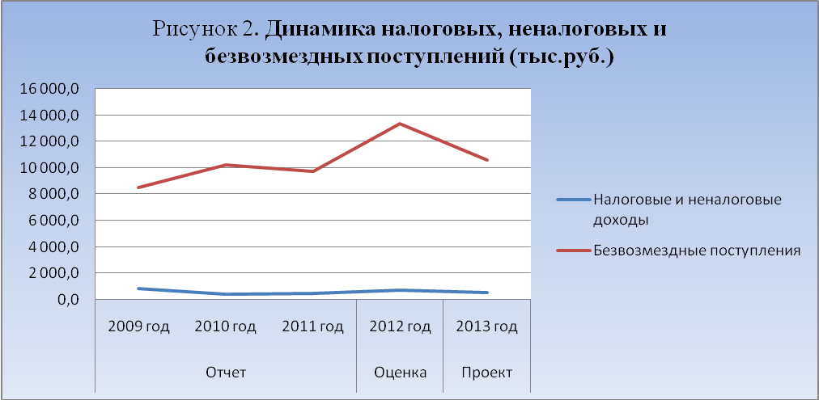

Структуру доходов местного бюджета по годам видно на рисунке 3.

Рисунок 3. Структура доходов бюджета муниципального образования «Саровское сельское поселение»
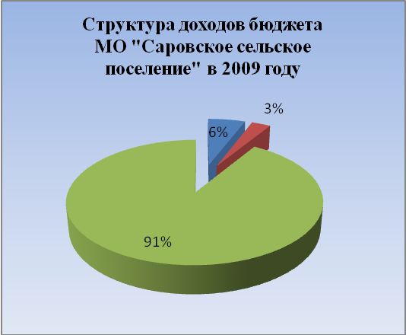 | 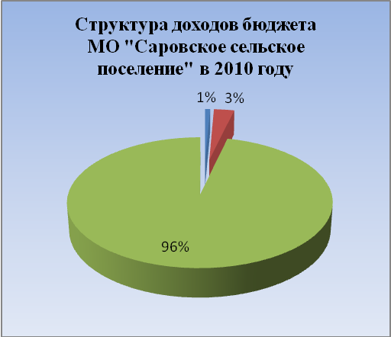
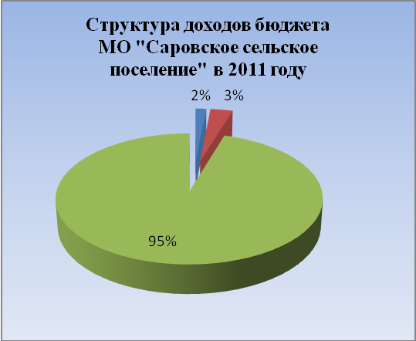 | 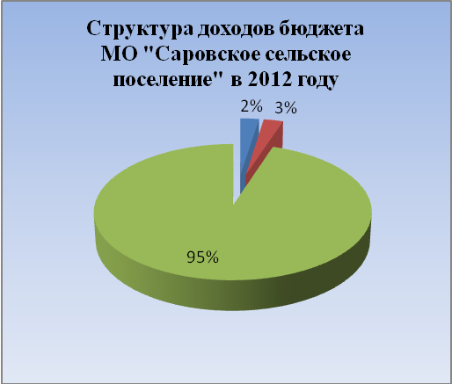
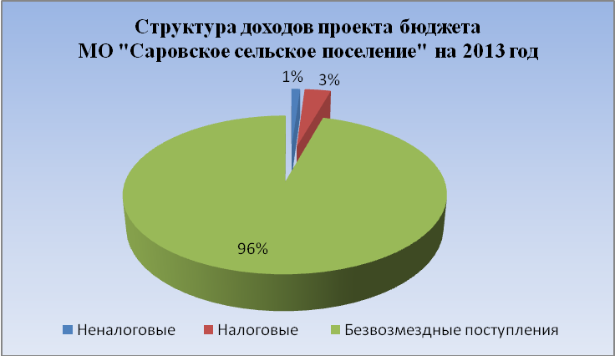
Из рисунка 3, видно, что структура доходов практически остается неизменной. Наибольший удельный вес в структуре доходов занимают безвозмездные поступления, их доля составляет в 2009 году – 91%, в 2010, 2011, 2012 годах доли колеблются от 95% до 96%.

2.1. Налоговые доходы

В структуре доходов налоговые доходы занимают второе место, их доля составляет 3 % от общего объема доходов.
Налоговые доходы на 2013 год запланированы в сумме 363,1 тыс. рублей, что на 2,2 тыс. рублей или на 0,6% ниже оценочного уровня 2012 года.
Таблица № 3
Структура и динамика налоговых доходов
тыс. рублей
Наименование доходного источника | Отчет |  |  | Оценка | Проект
Наименование доходного источника | 2009 год | 2010 год | 2011 год | 2012 год | 2013 год
1. Налоги на прибыль, доходы (налог на доходы физических лиця (НДФЛ)) | 223,0 | 239,0 | 260,1 | 263,0 | 283,0
удельный вес, % | 81,1 | 76,8 | 81,2 | 72,0 | 76,1
темп роста, % | х | 107,2 | 108,8 | 101,1 | 107,6
изменение ("+"-увеличение; "-"-уменьшение) | х | 16,0 | 21,1 | 2,9 | 20,0
2. Налоги на совокупный доход (единый сельскохозяйственный налог) | 0,0 | 2,0 | 0,0 | 1,8 | 2,0
удельный вес, % | 0,0 | 0,6 | 0,0 | 0,5 | 0,5
темп роста, % | х | 0,0 | 0,0 | 0,0 | 111,1
изменение ("+"-увеличение; "-"-уменьшение) | х | 2,0 | -2,0 | 1,8 | 0,2
3. Налоги на имущество (налог на имущество физических лиц, земельный налог) | 46,0 | 63,0 | 41,2 | 78,5 | 65,1
удельный вес, % | 16,7 | 20,3 | 12,9 | 21,5 | 17,5
темп роста, % | х | 137,0 | 65,4 | 190,5 | 82,9
изменение ("+"-увеличение; "-"-уменьшение) | х | 17 | -21,8 | 37,3 | -13,4
4. Государственная пошлина, сборы | 6,0 | 7,0 | 19,0 | 22,0 | 22,0
удельный вес, % | 2,2 | 2,3 | 5,9 | 6,0 | 5,9
темп роста, % | х | 116,7 | 271,4 | 115,8 | 98,3
изменение ("+"-увеличение; "-"-уменьшение) | х | 1,0 | 12,0 | 3,0 | 0,0
Всего налоговых доходов: | 275,0 | 311,0 | 320,3 | 365,3 | 372,1

Из пояснительной записки, представленной одновременно с проектом бюджета следует, что:
- Прогноз налога на доходы физических лиц на 2013 год сформирован исходя из ожидаемых поступлений НДФЛ в 2012 году, с учетом изменений среднего процента повышения фонда оплаты труда по поселению.
Таким образом, прогноз поступлений налога на доходы физических лиц в 2013 году в бюджет поселения определен в сумме 283,0 тыс. рублей.
Темп роста налога на доходы физических лиц в 2013 году к ожидаемому исполнению за 2012 год составляет 107,6%.
- Прогноз доходов бюджета поселения на 2013 год по единому сельскохозяйственному налогу сформирован в сумме 2,0 тыс. рублей. Расчет налога произведен исходя из оценки ожидаемого поступления в 2012 году в бюджет поселения (1,8 тыс. рублей) с применением индекса – дефлятора потребительских цен на 2013 год (106,2).
Налоги на имущество (налог на имущество физических лиц и земельный налог) запланированы в сумме 65,1 тыс. рублей, что на 13,4 тыс. рублей меньше оценочного 2012 года, это связано с тем, что в расчете налога на имущество физических лиц учтена сумма задолженности, сложившаяся по состоянию на 01.10.2012 год.
Прогноз поступления доходов по государственной пошлине в бюджет поселения на 2013 год сформирован с учетом прогнозируемых поступлений в оценочном 2012 году и составит 22,0 тыс. рублей.
В 2013 году увеличение налоговых доходов происходит за счет увеличения НДФЛ на 20,0 тыс. руб. или темп роста которого составил 107,6%, а также незначительного увеличения единого сельскохозяйственного налога на 0,2 тыс. рублей, темп роста которого составил 111,1%, относительно ожидаемых поступлений 2012 года.
В связи с отсутствием расчетов Администрации Саровского сельского поселения», а также отсутствия в Счетной палате данных отчета формы № 5-МН «Отчет о налоговой базе и структуре начислений по местным налогам» (далее – форма № 5-МН), проверить достоверность планируемых доходов не представляется возможным.

Динамика налоговых доходов по их основным видам представлена на рисунке 4.

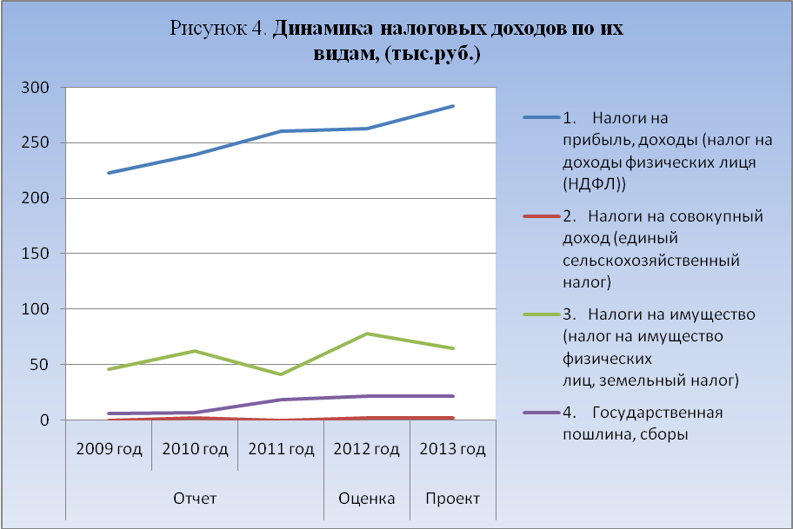

Темп роста прогноза доходов местного бюджета на 2013 год по налогу на доходы физических лиц по отношению к ожидаемому исполнению за 2012 год обусловлен, в основном, увеличением в 2013 году фонда оплаты труда.
Структура налоговых доходов проекта бюджета представлена на рисунке 5.

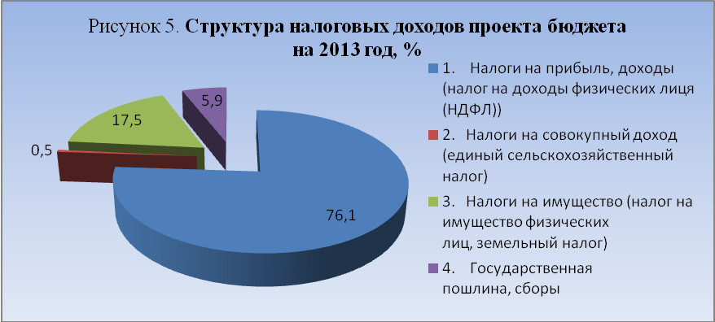

Главным доходным источником в общей сумме налоговых доходов бюджета по величине наполнения являются поступления от НДФЛ.
В проекте бюджета доля НДФЛ в общей сумме налоговых доходов составляет 76,1% или 283,0 тыс. рублей.

2.2. Неналоговые доходы

В структуре доходов проекта местного бюджета на 2013 год неналоговые доходы составляют 1%, это видно из рисунка 3.
Информация о структуре, а также отклонения к уровню предыдущего года, неналоговых доходов представлена в таблице № 4.
Таблица № 4
Структура и динамика неналоговых доходов
тыс. рублей
Наименование доходного источника | Исполнено |  |  | Оценка | Проект
Наименование доходного источника | 2009 год | 2010 год | 2011 год | 2012 год | 2013 год
Доходы от использования имущества, находящегося в государственной и муниципальной собственности | 113,0 | 78,0 | 95,3 | 104,1 | 115,6
удельный вес, % | 21,0 | 100,0 | 61,5 | 29,8 | 95,9
темп роста,% | х | 69,0 | 122,2 | 109,2 | 111,0
изменение ("+"-увеличение;  "-"-уменьшение) | х | -35,0 | 17,3 | 8,8 | 11,5
Доходы от продажи материальных и нематериальных активов | 425,0 | 0,0 | 9,6 | 245,8 | 5,0
удельный вес, % | 79,0 | 0,0 | 6,2 | 70,2 | 4,1
темп роста,% | х | 0,0 | 0,0 | 2 560,4 | 2,0
изменение ("+"-увеличение;  "-"-уменьшение) | х | -425,0 | 9,6 | 236,2 | -240,8
Штрафы, санкции, возмещение ущерба | 0,0 | 0,0 | 50,1 | 0,0 | 0,0
удельный вес, % | 0,0 | 0,0 | 32,3 | 0,0 | 0,0
темп роста,% | х | 0,0 | 0,0 | 0,0 | 0,0
изменение ("+"-увеличение;  "-"-уменьшение) | х | 0,0 | 50,1 | -50,1 | 0,0
Всего неналоговых доходов: | 538,0 | 78,0 | 155,0 | 349,9 | 120,6

Всего неналоговых доходов в 2013 году планируется получить в сумме 120,6 тыс. рублей, что на 229,3 тыс. рублей или в 2,9 раза меньше уровня оценочного 2012 года, это связано с уменьшением доходов от продажи материальных и нематериальных активов, которые уменьшились на 240,8 тыс. рублей или на 98%.
Доходы от использования имущества, находящегося в государственной и муниципальной собственности запланированы в сумме 115,6 тыс. рублей, что на 11,5 тыс. рублей больше уровня оценочного 2012 года или на 11%.
В пояснительной записке сказано, что:
- Основным источником доходов на 2013 год, входящих в состав раздела «Доходы от использования имущества находящегося в муниципальной собственности, являются:
- доходы от сдачи в аренду имущества, находящегося в оперативном управлении в сумме 78,5 тыс.рублей. Прогноз поступления доходов от сдачи в аренду имущества в 2013 году выполнен с учетом максимального использования имущества и повышения ставок арендной платы на 10%. Норматив отчислений в бюджет поселения составляет 100 %.
- доходы, получаемые в виде арендной платы за земельные участки, государственная собственность на которые не разграничена и которые расположены в границах поселений, а также средства от продажи права на заключение договоров аренды указанных земельных участков в сумме 37,1 тыс. рублей. Сумма поступления доходов выполнена с учетом прогнозируемого поступления в 2012 году. Норматив отчисления в бюджет поселения составляет 50%.
- Прогноз поступления доходов от продажи материальных и нематериальных активов сформирован в соответствии с прогнозным планом приватизации имущества, находящегося в собственности МО «Саровское сельское поселение» - 5 тыс. рублей.
В связи с отсутствием в Счетной палате расчетов по неналоговым доходам проверить достоверность выполненных расчетов не представляется возможным.
Динамика неналоговых доходов по их основным видам представлена на рисунке 6.

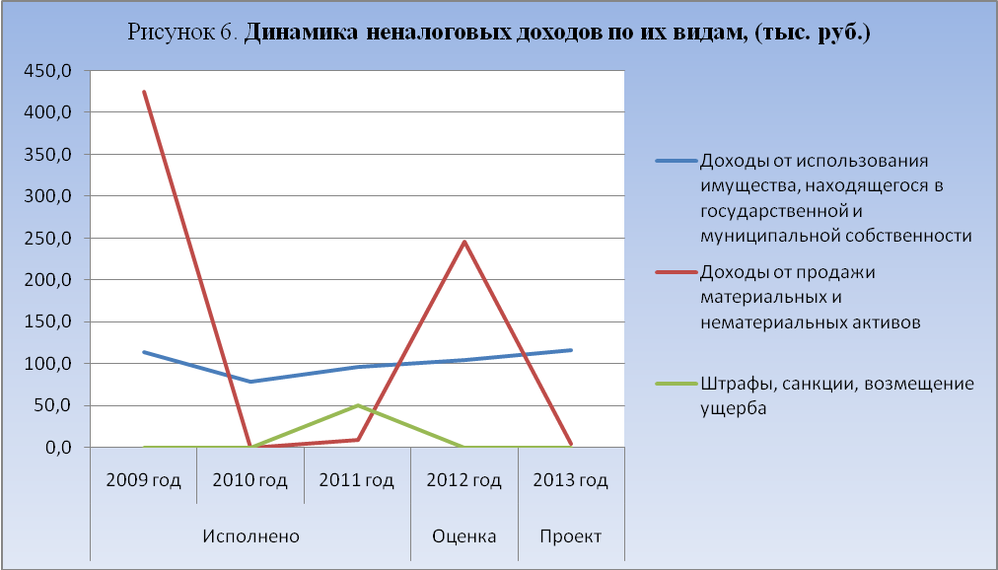

Структура неналоговых доходов местного бюджета на 2013 год представлена на рисунке 7.

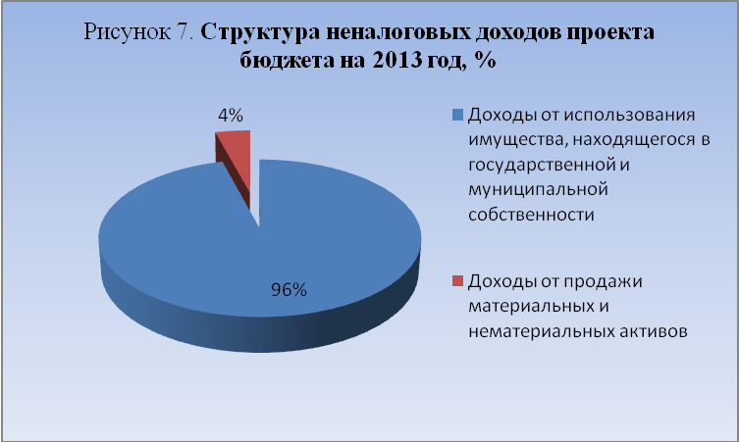

Наибольший объем поступлений неналоговых доходов по проекту бюджета на 2013 год, как и в предыдущие отчетные периоды, предусмотрен от доходов от использования имущества, находящегося в государственной и муниципальной собственности – 115,6 тыс. рублей или 95,9% в общем объеме неналоговых доходов.

2.3. Безвозмездные поступления

Наибольший удельный вес в структуре доходов местного бюджета на 2013 год занимают безвозмездные поступления - 96 % (рисунок 3), что составляет в абсолютном выражении 10 626,8 тыс. рублей.
Информация о структуре, а также отклонения к уровню предыдущего года, безвозмездных поступлений представлена в таблице № 5.
Таблица № 5
Структура и динамика безвозмездных поступлений
тыс. рублей
Наименование доходного источника | Отчет |  |  | Оценка | Проект
Наименование доходного источника | 2009 год | 2010 год | 2011 год | 2012 год | 2013 год
Дотации от других бюджетов бюджетной системы Российской Федерации | 7 698,0 | 6 392,0 | 5 420,0 | 5 123,5 | 2 594,1
удельный вес, % | 90,6 | 62,6 | 55,9 | 38,3 | 24,4
темп роста,% | х | 83,0 | 84,8 | 94,5 | 50,6
изменение ("+"-увеличение; "-"-уменьшение) | х | -1 306,0 | -972,0 | -296,5 | -2 529,4
Субсидии бюджетам субъектов Российской Федерации и муниципальных образований | 9,0 | 0,0 | 0,0 | 0,0 | 0,0
удельный вес, % | 0,1 | 0,0 | 0,0 | 0,0 | 0,0
темп роста,% | х | 0,0 | 0,0 | 0,0 | 0,0
изменение ("+"-увеличение; "-"-уменьшение) | х | -9,0 | 0,0 | 0,0 | 0,0
Субвенции бюджетам субъектов Российской Федерации и муниципальных образований | 82,0 | 93,0 | 94,7 | 698,2 | 108,3
удельный вес, % | 1,0 | 0,9 | 1,0 | 5,2 | 1,0
темп роста,% | х | 113,4 | 101,8 | 737,3 | 15,5
изменение ("+"-увеличение; "-"-уменьшение) | х | 11,0 | 1,7 | 603,5 | -589,9
Иные межбюджетные трансферты | 705,0 | 3 723,0 | 4 187,5 | 7 562,1 | 7 924,4
удельный вес, % | 8,3 | 36,5 | 43,2 | 56,5 | 74,6
темп роста,% | х | 528,1 | 112,5 | 180,6 | 104,8
изменение ("+"-увеличение; "-"-уменьшение) | х | 3 018,0 | 464,5 | 3 374,6 | 362,3
Всего безвозмездных поступлений: | 8 494,0 | 10 208,0 | 9 702,2 | 13 383,8 | 10 626,8

Из таблицы № 5 видно, что безвозмездные поступления на 2013 год уменьшились на 2 757,0 тыс. рублей, по сравнению с ожидаемым исполнением 2012 года, в основном это связано с уменьшением дотации от других бюджетов бюджетной системы Российской Федерации на 2 529,4 тыс. рублей.
Динамика безвозмездных поступлений по их источникам представлена на рисунке 8.

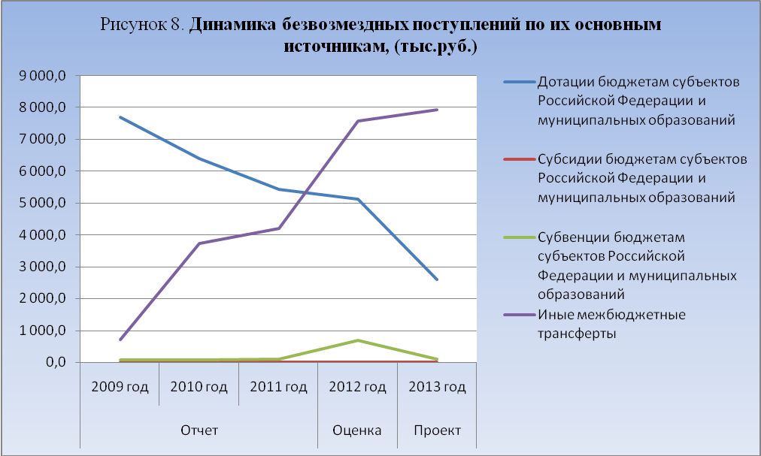

На рисунке 8, видно, что в период с 2009 по 2013 годы уменьшаются дотации бюджетам субъектов Российской Федерации и муниципальных образований, тогда как динамика иных межбюджетных трансфертов увеличивается, так в проекте бюджета на 2013 год запланировано на 362,3 тыс. рублей больше, чем в оценочном 2012 году.
Наибольший удельный вес в структуре безвозмездных поступлений занимают иные межбюджетные трансферты, доля которых составляет 74,6%.

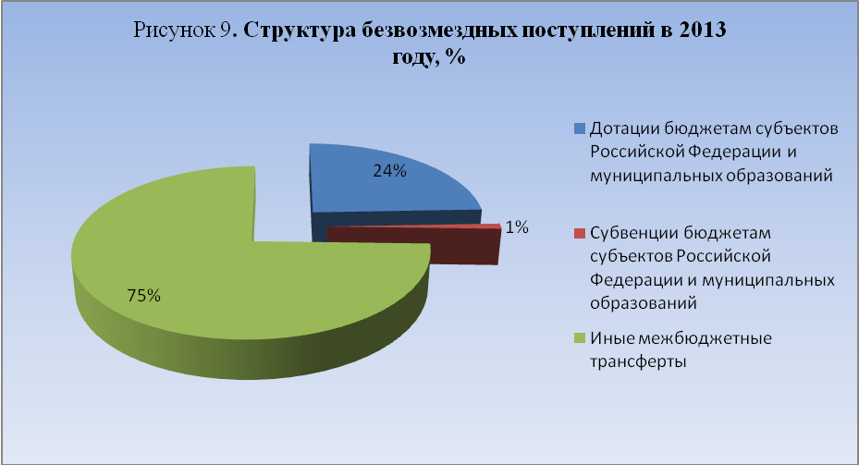

Объемы межбюджетных трансфертов местному бюджету из бюджета МО «Колпашевский район» на 2013 год (приложение 4 к проекту решения о бюджете) соответствуют объемам межбюджетных трансфертов, определенным для муниципального образования «Саровское сельское поселение» бюджетом МО «Колпашевский район» на 2013 год (приложение 9, 11 к бюджету МО «Колпашевский район»).

3. Расходы проекта бюджета муниципального образования
«Саровское сельское поселение» на 2013 год

Расходы местного бюджета на 2013 год сформированы в соответствии с действующими и принимаемыми расходными обязательствами согласно реестру расходных обязательств муниципального образования «Саровское сельское поселение» (в соответствии с Бюджетным кодексом Российской Федерации).
Расходные обязательства определены в соответствии с вопросами местного значения поселения в соответствии с Федеральным законом от 06.10.2003 № 131-ФЗ «Об общих принципах организации местного самоуправления в Российской Федерации».
Одновременно с проектом бюджета предоставлен Свод реестров расходных обязательств муниципальных образований, входящих в состав субъекта Российской Федерации.
Наименование предоставленного Счетной палате Колпашевского района реестра расходных обязательств «Свод реестров расходных обязательств муниципальных образований, входящих в состав субъекта Российской Федерации» противоречит требованиям бюджетного законодательства. Так, согласно статье 87 Бюджетного кодекса Российской Федерации свод реестров расходных обязательств муниципальных образований применим для субъекта Российской Федерации, а для муниципального образования применимо название «Реестр расходных обязательств».
В нарушение пункта 7 Порядка ведения реестра расходных обязательств МО «Саровское сельское поселение» заполняются не все разделы реестра расходных обязательств:
- не заполнена графа 1 «Наименование вопросов местного значения, расходного обязательства» по коду бюджетной классификации (раздел, подраздел) 0104 «Функционирование Правительства Российской Федерации, высших исполнительных органов государственной власти субъектов Российской Федерации, местных администраций».
В реестре расходных обязательств муниципального образования «Саровское сельское поселение» допущены несоответствия разделов, подразделов указанных в приложении 8 к проекту бюджета «Распределение бюджетных ассигнований по разделам, подразделам, целевым статьям и видам расходов бюджетов в ведомственной структуре расходов бюджета МО «Саровское сельское поселение» на 2013 год» (далее – приложение 8), а именно:
- обеспечение условий для развития на территории поселения физической культуры и массового спорта, организация проведения официальных физкультурно-оздоровительных и спортивных мероприятий поселения в реестре расходных обязательств отражены по разделу, подразделу 1101 «Физическая культура», а в приложении 8 данные расходы отражены по подразделу 1102 «Другие вопросы в области культуры и спорта».
Планирование расходов местного бюджета осуществлялось с применением индексов-дефляторов.
Расходы местного бюджета отражены в проекте бюджета по кодам бюджетной классификации в соответствии с действующими на момент проведения экспертизы Указаниями о порядке применения бюджетной классификации Российской Федерации, утвержденными приказом Минфина РФ от 21.12.2011 № 180н.

3.1. Структура и динамика расходов местного бюджета

Расходная часть местного бюджета на 2013 год сформирована в сумме 11 119,5 тыс. рублей.
Динамика расходной части бюджета представлена на рисунке 10.
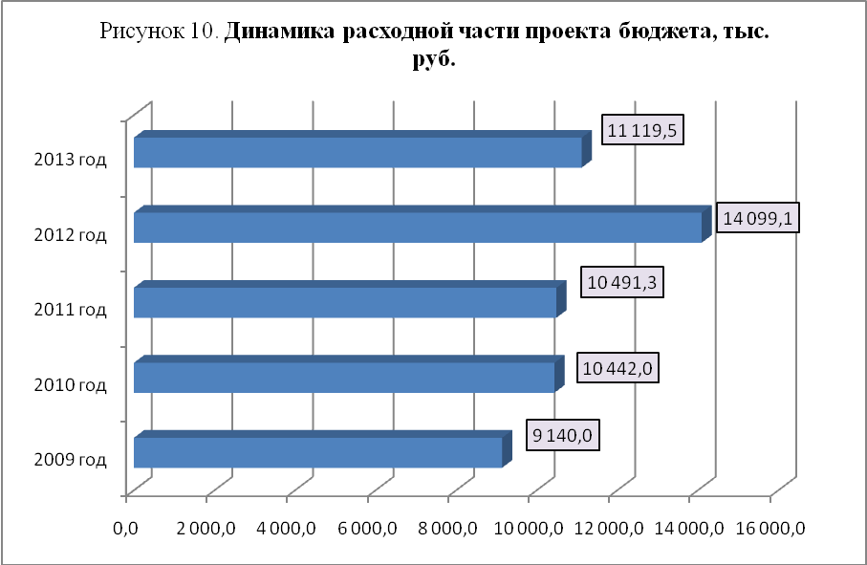

Планируемый объем расходов на 2013 год в целом снизился по отношению к ожидаемому исполнению бюджета по расходам 2012 года на 21,1% или на 2 979,6 тыс. рублей. По отношению к 2009, 2010, 2011 году объем расходов повысился на 21,7%, 6,5%, 6% соответственно.
Структура расходов проекта бюджета на 2013 год представлена на рисунке 11.

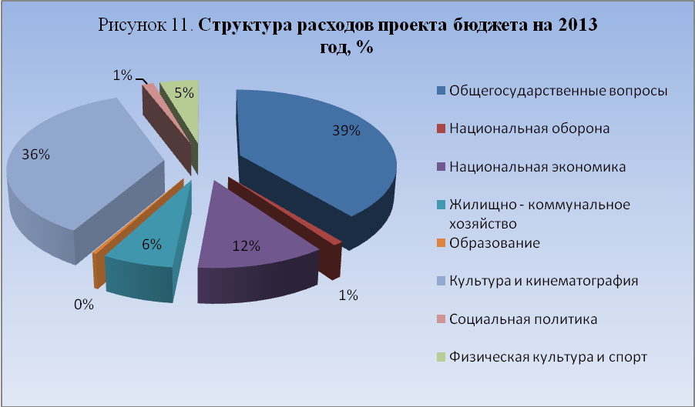

В общем, основную долю в структуре расходов бюджета муниципального образования «Саровское сельское поселение», как и в прошлые периоды, составляют расходы на социальную сферу - 43% из них: на культуру и кинематографию – 36%, физическая культура и спорт составляют 5% от общей суммы расходов, остальные 2% распределены на образование и социальную политику.
Расходы на общегосударственные вопросы составляют - 39%.
Доля расходов на национальную экономику составляет 12%, на жилищно-коммунальное хозяйство приходится 6%.
В таблице 6 представлен анализ расходов бюджета муниципального образования «Саровское сельское поселение».
Таблица № 6
Анализ расходов бюджета
муниципального образования «Саровское сельское поселение»

Наименование показателей расходов | Отчет |  |  | Оценка |  | План
Наименование показателей расходов | 2009 год | 2010 год | 2011 год | 2012 год |  | 2013 год
Наименование показателей расходов | тыс. руб. | тыс. руб. | тыс. руб. | тыс. руб. | удель-ный вес, % | тыс. руб. |  | удель-ный вес, %
Общегосударственные вопросы | 3 476,0 | 3 397,0 | 3 893,2 | 4 296,1 | 30,5 | 4 335,4 |  | 39,0
Национальная оборона | 82,0 | 93,0 | 94,7 | 97,5 | 0,7 | 108,3 |  | 1,0
Национальная безопасность и правоохранительная деятельность | 10,0 | 16,0 | 0,0 | 50,0 | 0,4 | 0,0 |  | 0,0
Национальная экономика | 0,0 | 0,0 | 0,0 | 2 106,2 | 14,9 | 1 289,7 |  | 11,6
Жилищно - коммунальное хозяйство | 1 796,0 | 2 999,0 | 1 759,0 | 1 303,8 | 9,2 | 711,0 |  | 6,4
Образование | 32,0 | 38,0 | 29,3 | 42,7 | 0,3 | 46,0 |  | 0,4
Культура и кинематография | 3 351,0 | 3 465,0 | 4 241,2 | 4 243,0 | 30,1 | 3 975,4 |  | 35,8
Социальная политика | 119,0 | 0,0 | 0,0 | 1 201,1 | 8,5 | 150,0 |  | 1,3
Здравоохранение, физическая культура и спорт | 274,0 | 434,0 | 473,9 | 758,7 | 5,4 | 503,7 |  | 4,5
ВСЕГО РАСХОДОВ: | 9 140,0 | 10 442,0 | 10 491,3 | 14 099,1 | 100,0 | 11 119,5 |  | 100,0
Темп роста расходов бюджета 2013 года по отношению к прошлым периодам, %
Наименование показателей расходов |  |  | Темп роста 2013 года,%
 |  |  | к 2009 г. | к 2010 г. | к 2011 г. |  | к 2012 г.
Общегосударственные вопросы |  |  | 124,7 | 127,6 | 111,4 |  | 100,9
Национальная оборона |  |  | 132,1 | 116,5 | 114,4 |  | 111,1
Национальная безопасность и правоохранительная деятельность |  |  | 0,0 | 0,0 | 0,0 |  | 0,0
Национальная экономика |  |  | 0,0 | 0,0 | 0,0 |  | 61,2
Жилищно - коммунальное хозяйство |  |  | 39,6 | 23,7 | 40,4 |  | 54,5
Образование |  |  | 143,8 | 121,1 | 157,0 |  | 107,7
Культура и кинематография |  |  | 118,6 | 114,7 | 93,7 |  | 93,7
Социальная политика |  |  | 126,1 | 0,0 | 0,0 |  | 12,5
Физическая культура и спорт |  |  | 183,8 | 116,1 | 106,3 |  | 66,4
Общий объем расходов |  |  | 121,7 | 106,5 | 106,0 |  | 78,9
Следует отметить, что в проекте бюджета на 2013 год уменьшение расходной части связано в первую очередь со значительным снижением расходов по таким разделам, как:
- «Социальная политика» - уменьшение в 2013 году относительно 2012 года на 87,5% или на 1 051,1 тыс.рублей.
- «Жилищно-коммунальное хозяйство» - уменьшение в 2013 году относительно 2012 года на 45,5% (на 592,8 тыс.рублей).
- «Национальная экономика» - уменьшение в 2013 году относительно 2012 года на 38,8% (на 816,5 тыс.рублей).
- «Здравоохранение, физическая культура и спорт» - уменьшение в 2013 году на 33,6% (на 255,0 тыс.рублей) относительно 2012 года.
Несмотря на снижение расходов по социальной политике и здравоохранению, физической культуре и спорту проект бюджета остается социально направленным.
Увеличение расходов в плановом 2013 году отмечается по разделам:
- «Общегосударственные вопросы» - в 2013 году темп роста относительно 2012 года составляет 100,9%, относительно 2011 года – 111,4%, относительно 2010 года – 127,6%, относительно 2009 года – 124,7%.
- «Образование» - в 2013 году темп роста относительно 2012 года составляет 107,7%, относительно 2011 года – 157,0%, относительно 2010 года – 121,1%, относительно 2009 года темп роста составляет 143,8%.
Динамика расходов по их видам представлена на рисунке 12.

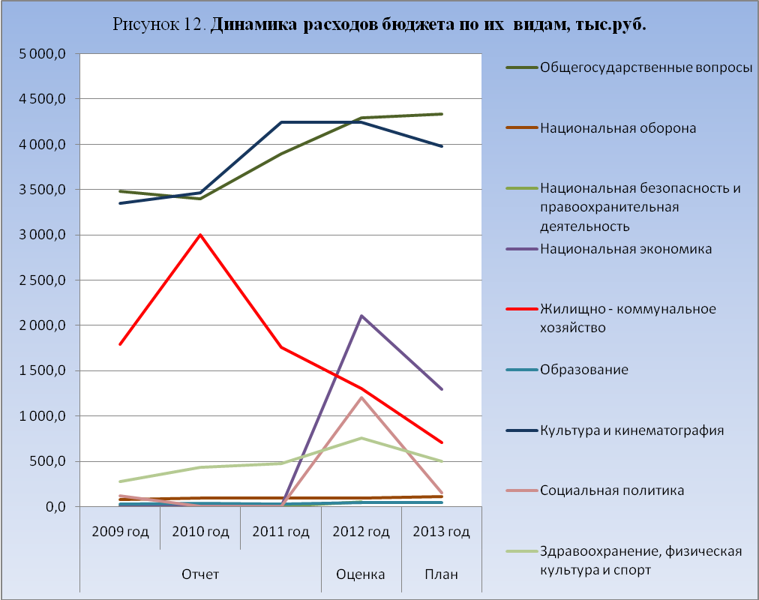

Планируемые проектом бюджета на 2013 год расходы на душу населения Саровского сельского поселения, исходя из численности постоянного населения по состоянию на 01.01.2012 г. (по данным Томскстата), составляют 8,1 тыс.руб./чел.
По сравнению с ожидаемым исполнением местного бюджета за 2012 год планируемые расходы на 2013 год на душу населения уменьшились на 2,2 тыс. руб./чел., что связано с уменьшением общего объема планируемых расходов местного бюджета на 2 979,6 тыс. рублей.
В таблице 7 отражены расходы местного бюджета на душу населения.

Таблица № 7
Расходы местного бюджета на душу населения

Год | Расходы, тыс. руб. | Численность, постоянного населения, чел. | Расходы на душу населения, тыс. руб./чел.
2009 | 9 140,0 | 1 615 | 5,7
2010 | 10 442,0 | 1 620 | 6,4
2011 | 10 491,3 | 1 410 | 7,4
2012 | 14 099,1 | 1 370 | 10,3
2013 | 11 119,5 | 1 370 | 8,1

Динамику расходов на душу населения можно проследить на рисунке 13.

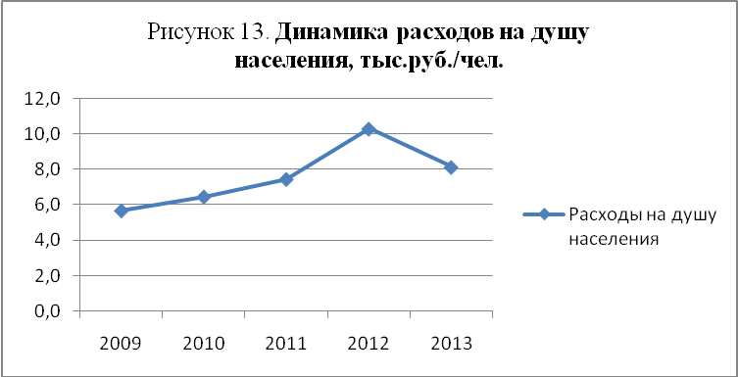

Из рисунка видно, что в плановом 2013 году наблюдается уменьшение расходов на душу населения по сравнению с оценочным 2012 годом, а в период с 2009 по 2012 годы наблюдалась тенденция роста расходов на душу населения, доходы с 5,7 тыс.руб./чел. выросли до 10,3 тыс.руб./чел.

3.2. Резервный фонд Администрации Саровского сельского поселения на 2013 год

Резервный фонд Администрации Саровского сельского поселения запланирован на 2013 год в сумме 95,0 тыс. рублей (0,86% от общей суммы расходов местного бюджета), что не превышает предельного размера, установленного статьей 81 Бюджетного кодекса Российской Федерации (3% утвержденного решением о бюджете общего объема расходов). Анализ объема бюджетных ассигнований, формируемых резервный фонд Администрации Саровского сельского поселения представлен в таблице № 8.

Таблица № 8

Анализ объема бюджетных ассигнований, формируемых
резервный фонд Администрации Саровского сельского поселения

№ | Показатели | Отчет |  |  | Оценка | Проект
№ | Показатели | 2009 год | 2010 год | 2011 год | 2012 год | 2013 год
1 | Объем ассигнований резервного фонда Администрации Саровского сельского поселения, тыс.руб. | 85,3 | 67,4 | 0,0 | 90,0 | 95,0
2 | Темп роста к предыдущему году, % | х | 79,0 | 0,0 | 0,0 | 105,6
3 | Удельный вес ассигнований в общих расходах бюджета, % | 0,9 | 0,6 | 0,0 | 0,6 | 0,9

Темп роста объема резервного фонда Администрации Саровского сельского поселения на 2013 год к объему резервного фонда на 2012 год составляет 105,6% (увеличение на 5,6%). Удельный вес ассигнований резервного фонда в общем объеме расходов проекта бюджета на 2013 год составляет 0,9%.

3.3. Иные межбюджетные трансферты из бюджета муниципального образования «Саровское сельское поселение» бюджету муниципального образования «Колпашевский район» на 2013 год

Из местного бюджета планируется предоставление иных межбюджетных трансфертов бюджету муниципального образования «Колпашевский район» из бюджета муниципального образования «Саровское сельское поселение» в 2013 году в сумме 19 тыс. рублей.
Порядок определения и предоставления ежегодного объема межбюджетных трансфертов предусмотрен пунктом 3 соглашения о передаче Счетной палате Колпашевского района полномочий контрольно-счетного органа Саровского сельского поселения по осуществлению внешнего муниципального финансового контроля от 03.07.2012 № б/н (далее – Соглашение).
Объем межбюджетных трансфертов отражен в составе ведомственной структуры расходов бюджета муниципального образования «Саровское сельское поселение» по главному распорядителю – Администрация Саровского сельского поселения, а также предусмотрен в приложении 10 к проекту решения о бюджете.
Расчет произведен в соответствии с Соглашением.
Удельный вес расходов на предоставление межбюджетных трансфертов в общей структуре расходов на 2013 год составляет 0,17%.

Выводы

По результатам проведенного экспертно-аналитического мероприятия «Экспертиза проекта бюджета муниципального образования «Саровское сельское поселение» на 2013 год установлено:
1. Составление проекта местного бюджета основывалось (в соответствии со статьей 172 Бюджетного кодекса Российской Федерации) на: бюджетном послании Президента Российской Федерации от 28 июня 2012 г. «О бюджетной политике в 2013-2015 годах»; прогнозе социально-экономического развития Саровского сельского поселения Томской области на 2013-2015 годы; основных направлениях бюджетной, налоговой и долговой политики муниципального образования «Саровское сельское поселение» на 2013 год.
2. Из доклада к прогнозу социально-экономического развития Саровского сельского поселения Томской области на 2013-2015 годы, следует, что социально-экономическая эффективность реализации концепции будет выражена в обеспечении социальной стабильности, повышении уровня и комфортности жизни населения.
3. Отличительными особенностями проекта решения о местном бюджете на 2013 год от бюджета на 2012 год являются:
- повышение уровня заработной платы работников бюджетной сферы с учетом квалификации и профессиональных достижений работника, а также в зависимости от качества и количества выполняемой им работы. В 2013 году планируется введение новых систем оплаты труда в органах местного самоуправления лицам, замещающим муниципальные должности и должности муниципальной службы в связи с чем, проектом бюджета предусмотрено увеличение фонда оплаты труда на 14% по отношению к фонду оплаты труда 2012 года по указанным категориям работников.
- наличие в расходной части проекта бюджета бюджетных ассигнований на иные межбюджетные трансферты, предоставляемые из бюджета муниципального образования « Саровское сельское поселение» бюджету муниципального образования «Колпашевский район» на осуществление Счетной палатой Колпашевского района полномочий контрольно-счетного органа по осуществлению внешнего муниципального финансового контроля.
4. Проектом решения о местном бюджете на 2013 год предполагается утверждение сбалансированного (без дефицита и профицита) местного бюджета (доходы и расходы в сумме 11 119,5 тыс. рублей).
5. За период с 2009 по 2012 годы наблюдается динамика роста, как объема доходов, так и объема расходов местного бюджета (в том числе и на душу населения). По сравнению с ожидаемым исполнением местного бюджета за 2012 год планируемые доходы и расходы снижены на 21,1% (в абсолютном выражении на 2979,6 тыс. рублей). Снижение доходов и расходов на 2013 год в сравнении с ожидаемым исполнением за 2012 год связано в основном с уменьшением планируемой суммы безвозмездных поступлений на 20,6%, что в абсолютном выражении составляет 2757,1 тыс. рублей.
6. Доходы бюджета муниципального образования «Саровское сельское поселение» на 2013 год сформированы в соответствии с Бюджетным кодексом Российской Федерации, Законом Томской области от 13.08.2007 №170-ОЗ «О межбюджетных отношениях в Томской области», с учетом концепции формирования межбюджетных отношений и рекомендаций Департамента финансов Томской области по составлению проектов консолидированных бюджетов муниципальных районов, бюджетов городских округов на 2013 – 2015 годы, исходя из прогноза социально – экономического развития Саровского сельского поселения на 2013 – 2015 годы и оценки ожидаемого исполнения доходов в 2012 году.
7. Основным доходным источником по величине наполнения бюджета муниципального образования «Саровское сельское поселение» остаются безвозмездные поступления (в 2013 году безвозмездные поступления планируются в размер 96%, налоговые доходы - 3%, неналоговые доходы - 1% от общего объема доходов бюджета).
Низкий уровень налоговой составляющей в доходной части местного бюджета и высокая доля безвозмездных поступлений из других бюджетов бюджетной системы Российской Федерации указывает на слабую финансовую самостоятельность муниципального образования «Саровское сельское поселение».
8. Расходы местного бюджета на 2013 год сформированы в соответствии с действующими и принимаемыми расходными обязательствами согласно своду реестра расходных обязательств муниципального образования «Саровское сельское поселение» (в соответствии с Бюджетным кодексом Российской Федерации).
Расходные обязательства определены в соответствии с вопросами местного значения муниципального района, установленными статьей 14 Федерального закона от 06.10.2003 № 131-ФЗ «Об общих принципах организации местного самоуправления в Российской Федерации».
Планирование расходов местного бюджета осуществлялось с применением соответствующих индексов-дефляторов, рекомендованных Департаментом финансов Томской области и в соответствии с Порядком планирования бюджетных ассигнований по исполнению действующих и принимаемых обязательств на очередной финансовый год, утвержденным приказом УФЭП Администрации Саровского сельского поселения от 15.09.2012 № 31н (в редакции приказа от 28.09.2012 № 37н).
В расходной части проекта бюджета предусмотрены ассигнования на иные межбюджетные трансферты, предоставляемые из бюджета Саровского сельского поселения в бюджет муниципального образования «Колпашевский район» на осуществление Счетной палатой Колпашевского района полномочий контрольно-счетного органа по осуществлению внешнего муниципального финансового контроля.
9. Резервный фонд Администрации Саровского сельского поселения запланирован на 2013 год в сумме 95,0 тыс. рублей (0,86% от общей суммы расходов местного бюджета), что не превышает предельного размера, установленного статьей 81 Бюджетного кодекса Российской Федерации (3% утвержденного решением о бюджете общего объема расходов).
Приоритетными расходами бюджета муниципального образования на 2013 год остаются расходы социальной направленности (расходы на образование, здравоохранение, культуру, физическую культуру и спорт, социальную политику).
10. Доходы и расходы местного бюджета на 2013 год отражены в проекте бюджета по кодам бюджетной классификации в соответствии с действующими на момент проведения экспертизы Указаниями о порядке применения бюджетной классификации Российской Федерации, утвержденными приказом Минфина РФ от 21.12.2011 № 180н.

По результатам экспертно-аналитического мероприятия Счетной палатой Колпашевского района отмечаются следующие нарушения и замечания:
- На момент проведения данного мероприятия Советом Саровского сельского поселения не внесены изменения в Положение о бюджетном процессе в муниципальном образовании «Саровское сельское поселение», утвержденное решением Совета Саровского сельского поселения от 17.08.2011 № 141, в части осуществления внешнего муниципального финансового контроля Счетной палатой Колпашевского района в соответствии с Соглашением о передаче полномочий контрольно-счетного органа Саровского сельского поселения от 03.07.2012 б/н, в связи с чем, проверить своевременность предоставления Счетной палате Колпашевского района проекта бюджета муниципального образования «Саровское сельское поселение» для подготовки заключения не представилось возможным.
- Бюджетными посланиями Президента Российской Федерации от 29.06.2011 «О бюджетной политике в 2012-2014 годах» и от 28.06.2012 «О бюджетной политике в 2013-2015 годах» для достижения целей социально-экономической политики и обеспечения общественного контроля за их достижением с 2012 года была определена необходимость начала полномасштабного внедрения программно-целевого принципа организации деятельности органов исполнительной власти и, соответственно, программных бюджетов на всех уровнях управления, несмотря на это, в муниципальном образовании «Саровское сельское поселение» целевые программы на 2013 год не разработаны, соответственно Администрацией Саровского сельского поселения формирование бюджета муниципального образования «Саровское сельское поселение» на 2013 год по принципу программно-целевого бюджета не осуществлено.
3. К материалам, составляемым одновременно с проектом бюджета МО «Саровское сельское поселение», приложен «Прогноз консолидированного бюджета МО «Саровское сельское поселение» на 2013 год», следует заметить, что в соответствии со статьей 6 Бюджетного кодекса Российской Федерации консолидированный бюджет - это свод бюджетов бюджетной системы Российской Федерации на соответствующей территории (за исключением бюджетов государственных внебюджетных фондов) без учета межбюджетных трансфертов между этими бюджетами, на основании выше изложенного «Прогноз консолидированного бюджета МО «Саровское сельское поселение» на уровне поселения не составляется.
4. В приложении 3 к проекту решения о бюджете «Перечень и коды главных администраторов доходов бюджета МО «Саровское сельское поселение» - органов вышестоящих уровней государственной власти (территориальных органов государственной власти Российской Федерации, органов государственной власти Томской области, органов местного самоуправления, органов местной администрации МО «Колпашевский район», учреждений, созданных ими) и закрепляемые за ними виды доходов на 2013 год» не отражены «невыясненные поступления, зачисляемые в бюджеты поселений – код классификации доходов 905 1 17 01050 10 0000 180», установленные постановлением Администрации Колпашевского района от 24.01.2012 № 45 «О внесении изменений в постановление Администрации Колпашевского района от 20.10.2011 № 1097».
5. Наименование предоставленного Счетной палате Колпашевского района реестра расходных обязательств «Свод реестров расходных обязательств муниципальных образований, входящих в состав субъекта Российской Федерации» противоречит требованиям бюджетного законодательства. Так, согласно статье 87 Бюджетного кодекса Российской Федерации свод реестров расходных обязательств муниципальных образований применим для субъекта Российской Федерации, а для муниципального образования применимо название «Реестр расходных обязательств».
В нарушение пункта 7 Порядка ведения реестра расходных обязательств заполняются не все разделы реестра расходных обязательств.
Не заполнена графа 1 «Наименование вопросов местного значения, расходного обязательства» по коду бюджетной классификации (раздел, подраздел) 0104 «Функционирование Правительства Российской Федерации, высших исполнительных органов государственной власти субъектов Российской Федерации, местных администраций».
В реестре расходных обязательств муниципального образования «Саровское сельское поселение» допущены несоответствия разделов, подразделов указанных в приложении 8 к проекту бюджета «Распределение бюджетных ассигнований по разделам, подразделам, целевым статьям и видам расходов бюджетов в ведомственной структуре расходов бюджета МО «Саровское сельское поселение» на 2013 год», а именно:
- обеспечение условий для развития на территории поселения физической культуры и массового спорта, организация проведения официальных физкультурно-оздоровительных и спортивных мероприятий поселения в реестре расходных обязательств отражены по разделу, подразделу 1101 «Физическая культура», а в приложении 8 данные расходы отражены по подразделу 1102 «Другие вопросы в области культуры и спорта».

Рекомендовать:
1. Совету Саровского сельского поселения внести изменения в Положение о бюджетном процессе в муниципальном образовании «Саровское сельское поселение», в части осуществления внешнего муниципального финансового контроля Счетной палатой Колпашевского района в соответствии с Соглашением.

2. Администрации Саровского сельского поселения разработать и утвердить целевые программы для достижения целей социально-экономической политики поселения.

3. Администрации Саровского сельского поселения изменить наименование приложения «Прогноз консолидированного бюджета МО «Саровское сельское поселение».
4. Предусмотреть в приложении 3 к проекту решения о бюджете «Перечень и коды главных администраторов доходов бюджета МО «Саровское сельское поселение» - органов вышестоящих уровней государственной власти (территориальных органов государственной власти Российской Федерации, органов государственной власти Томской области, органов местного самоуправления, органов местной администрации МО «Колпашевский район», учреждений, созданных ими) и закрепляемые за ними виды доходов на 2013 год» «невыясненные поступления, зачисляемые в бюджеты поселений – код классификации доходов 905 1 17 01050 10 0000 180», установленные постановлением Администрации Колпашевского района от 24.01.2012 № 45 «О внесении изменений в постановление Администрации Колпашевского района от 20.10.2011 № 1097».

5. Изменить наименование «Свода реестров расходных обязательств муниципальных образований, входящих в состав субъекта Российской Федерации».

6. Привести Реестр расходных обязательств в соответствие приложению 8 к проекту местного бюджета, заполнив все графы и разделы.

По результатам экспертизы проекта бюджета муниципального образования «Саровское сельское поселение» на 2013 год Счетной палатой Колпашевского района дано заключение:
Проект бюджета на 2013 год после соответствующих корректировок и изменений может быть направлен на рассмотрение Советом Саровского сельского поселения и принятие в первом (или в объединенном первом и втором) чтении.

Председатель ______________________ А.В.Муратов

Ответственный исполнитель:

Ведущий специалист, инспектор _____________________ С.В. Задоянова

